Ligas:

Hoja en Desmos para el cálculo de probabilidades: <https://www.desmos.com/calculator/cozo8gqv0v>

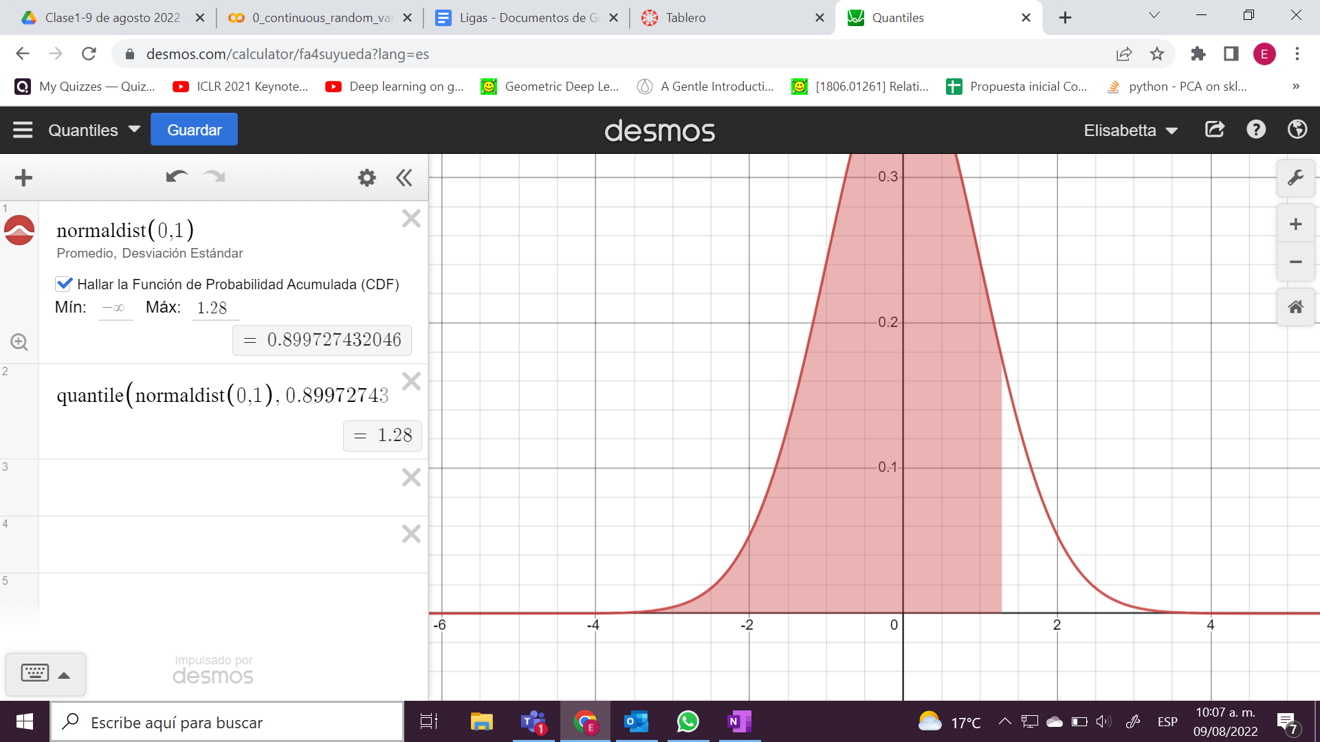

La función “quantile” regresa el valor z (sobre el eje horizontal) correspondiente a cierto valor de área de menos infinito hasta este valor z.

La CDF (función de probabilidad acumulada) corresponde al área bajo la curva (probabilidad) de menos infinito a cierto valor z.